Наименование выставки: | WANEXPO / ХVIII Фестиваль беременных и младенцев | ФОРМА 2
Срок подачи: до «15» октября 2022 г.
Пожалуйста, заполните и отправьте эту форму на e-mail:

E-mail:wanexpo@exposokol.com
Телефон: 8 (916) 002-90-28
Контактное лицо: Куланин Олег
Внимание!!! | УВАЖАЕМЫЙ ЭКСПОНЕНТ!  Пожалуйста, соблюдайте сроки подачи заявок.
ЗАЯВКА НА ДОПОЛНИТЕЛЬНОЕ ОБОРУДОВАНИЕ ДЛЯ КОМПАНИЙ,
ЗАКАЗАВШИХ ОБОРУДОВАННУЮ ПЛОЩАДЬ

СВЕДЕНИЯ ОБ ЭКСПОНЕНТЕ
Наименование организации
Контактное лицо:
Юридический адрес:
Адрес для корреспонденции:
Телефон: |  |  | Факс: |  | е-mail:
№ павильона |  |  | № договора

Надпись на фризе*:
*Не более 15 символов

Цвет фризовой надписи по умолчанию - СИНИЙ
Цвет ковролина по умолчанию - СЕРЫЙ*

План стенда
Площадь стенда:

Список дополнительного оборудования:
1.
2.
3.
4.
5.
6.
7.
8.
9.

Условные обозначения
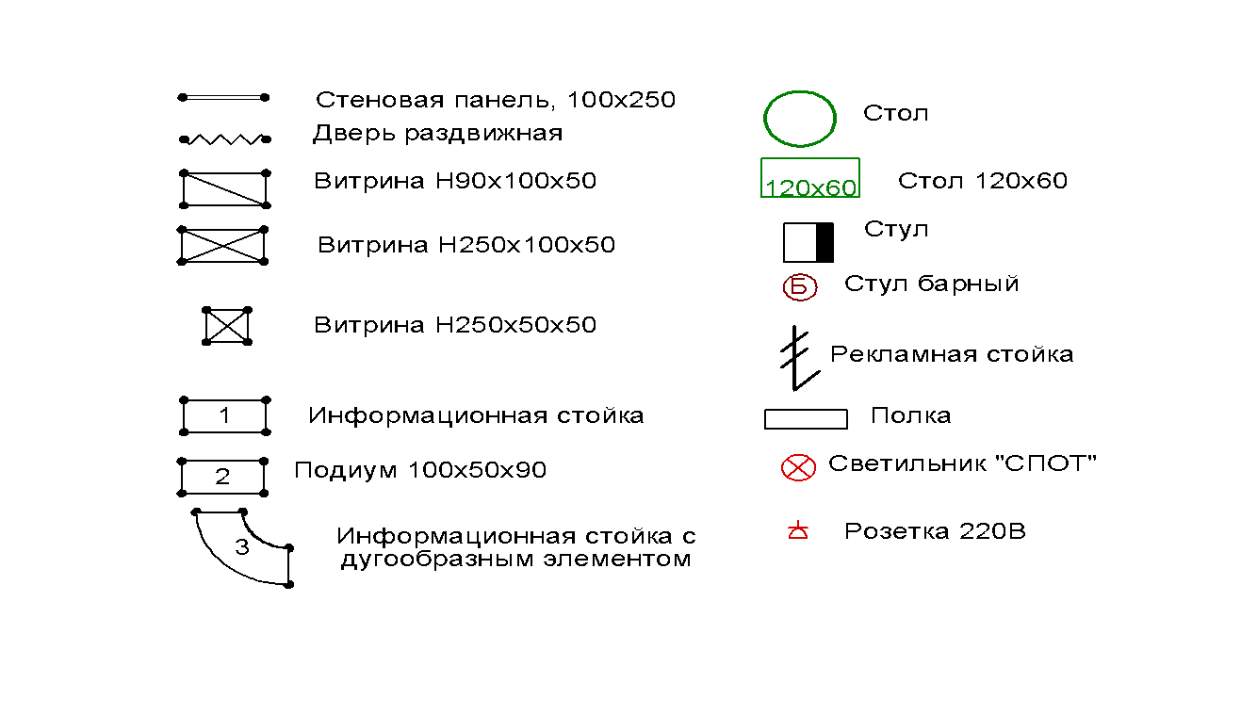
Заказ дополнительного оборудования
не действителен без схемы стенда, согласованной Экспонентом и утверждённой в письменном виде с дирекцией выставки.
В стандартную застройку входит стол круглый Ø85. Обмен на другую конфигурацию возможен только при предварительном согласовании.
**Возможна замена цвета фризовой надписи и ковролина по согласованию с дирекцией!

Список дополнительного оборудования*

Наименование | Ед. изм. | Цена в руб. | Кол-во
КОНСТРУКЦИЯ СТЕНДА
1. Ковровое покрытие, | кв.м. | 1300
1.1.Замена цвета из Expomо | кв.м. | 500
1.2Замена цвета из Salsa | кв.м. | 900
2. Элемент стены, цвет белый 2,5х1,0 м | шт. | 3600
3. Элемент стены, цвет белый 2,5х0,5 м | шт. | 2700
4. Элемент стены, цвет белый 1,8х1,0 м | шт. | 2765
5. Элемент стены, цвет белый 1,8х0,5 м | шт. | 2075
6. Элемент стены, цвет белый 1,5х1,0 м | шт. | 2420
7. Элемент стены, цвет белый 1,5х0,5 м | шт. | 1730
8. Элемент стены, цвет белый 0,5х1,0 м | шт. | 1200
9. Элемент стены, цвет белый 0,9х1,0 м | шт. | 1600
10.Элемент стены, цвет белый 0,5х0,5 м | шт. | 800
11. Элемент стены со стеклом 2,5х1,0 (стекло Н=1,4 м) | шт. | 5810
12. Элемент стены со стеклом 2,5х0,5 (стекло Н=1,4 м) | шт. | 4630
13. Элемент стены диагональный 2,5х1,36 м | шт. | 4800
14. Элемент стены диагональный 2,5х0,66 м | шт. | 3900
15. Стойка ограждения с вытяжной лентой (длина ленты 2м) (комплек) в день | шт. | 2100
16. Дверь раздвижная с замком 2,5х1,0 м | шт. | 6990
17. Занавес цветной 2,5х1,0 м | шт. | 2905
18.Подсобное помещение для хранения продукции и тары. | 2 /4/6 кв. м. | 9000/14000/17000
ВИТРИНЫ
19. Витрина Н=0,9 м (1,0х0,5 м) | шт. | 9100
20. Витрина Н=0,9 м (0,5х0,5 м) | шт. | 5100
21. Витрина 2,5х0,5х1 м (стекло Н=1 м) | шт. | 13200
22. Витрина 2,5х0,5х1 м (стекло Н=1,4 м) | шт. | 14700
23. Витрина 2,5х0,5х0,5 м (стекло Н=1 м) | шт. | 9900
24. Витрина 2,5х0,5х0,5 м (стекло Н=1,4 м) | шт. | 12100
25. Витрина 2,5х2х0,5 м (стекло Н=1 м) | шт. | 19500
26. Витрина 2,5х2х0,5 м (стекло Н=1,4 м) | шт. | 23100
27.Витрина радиусная H2,5; R-1,0 м (стекло Н=1 м) | шт. | 17800
28.Витрина радиусная H2,5; R-1,0 м (стекло Н=1,4 м) | шт. | 19600
29.Витрина радиусная H2,5; R-0,5 м (стекло Н=1 м) | шт. | 12000
30.Витрина радиусная H2,5; R-0,5 м (стекло Н=1,4 м) | шт. | 13400
31.Витрина радиусная Н=0,9 м R-1,0 м | шт. | 14900
КОНСТРУКТИВ ДЛЯ УВЕЛИЧЕНИЯ ВЫСОТЫ СТЕНДА
31. Стойка Н=2,5 м | шт. | 650
32.Стойка Н=1,8 м | шт. | 490
33.Стойка Н=1,5 м | шт. | 420
34.Стойка Н=0,9 м | шт. | 250
35.Стойка Н=0,5 м | шт. | 120
36. Прогон 1 м | шт. | 420
37. Прогон 0,5 м | шт. | 240
ИНФОРМАЦИОННЫЕ СТОЙКИ
38. Информационная стойка Н0,9х0,5х1,0 м | шт. | 5400
39. Информационная стойка Н0,9х0,5х1,0 м с дверками | шт. | 6200
40. Информационная стойка с дугообразным элементом Н = 0,9 м | шт. | 8200
СТЕЛЛАЖИ, НАВЕСНЫЕ ПОЛКИ
41. Стеллаж сборный Н2,5х0,5х1 м | шт. | 6900
42.1 Полка настенная 0,45х1 м/ укажите высоту крепления полок от пола и расстояние между полками | п/м | 890
42.2Полка настенная 0,3х1 м/ укажите высоту крепления полок от пола и расстояние между полками | п/м | 670
43. Полка стеклянная в витрину | шт. | 2500
ПОДИУМЫ
44. Подиум Н0,9х1,0х0,5 м | шт. | 4000
45. Подиум Н0,5х1,0х0,5 | шт. | 3000
46. Подиум Н0,2х1,0х0,5 м | шт. | 1900
47. Подиум Н0,9х0,5х0,5 м | шт. | 2300
48. Подиум Н0,5х0,5х0,5 | шт. | 2600
49. Подиум Н0,2х0,5х0,5 м | шт. | 1500
50. Подиум Н0,9х1,0х1,0 м | шт. | 5500
51. Подиум Н0,5х1,0х1,0 | шт. | 4300
52. Подиум Н0,2х1,0х1,0 м | шт. | 3200
53. Подиум радиусный H0,9; R-1,0 м | шт. | 7800
54. Подиум радиусный H0,5; R-1,0 м | шт. | 4100
55. Подиум радиусный H0,2; R-1,0 м | шт. | 2000
56. Подиум радиусный H0,9; R-0,5 м | шт. | 4900
57. Подиум радиусный H0,5; R-0,5 м | шт. | 2400
58. Подиум радиусный H0,2; R-0,5 м | шт. | 1200
59. Стол-подставка Н0,9х1,0х1,0 м | шт. | 2900
60. Стол-подставка Н0,9х1х0,5м | шт. | 2300
ОФИС
61. Вешалка настенная | шт. | 850
62. Вешалка напольная | шт. | 1000
63. Зеркало h1000х1000 | шт. | 4900
64. Рекламная стойка (буклетница)для формата А4!!! | шт. | 3900
65. Корзина для мусора | шт. | 365
66. Розетка 220 В* 1,5 КВт | шт. | 3000
67. Розетка 220 В* 24 часа (для холодильника) | шт. | 5600
68. СПОТ | шт. | 2500
69. Лампа ДС-40 | шт. | 2500
70. Светильник галогенный 150 Вт | шт. | 3000
71. Светильник галогенный 300 Вт | шт. | 4600
МЕБЕЛЬ
72. Стул | шт. | 1200
73.Стул складной черный/белый | шт. | 900
74. Барный стул черный | шт. | 2400
75 Стол с круглой столешницей Ø =0,85 м черный | шт. | 1980
76. Стол 0,6х0,6х0,72 м | шт. | 3870
77. Стол 120х0,6 | шт. | 4630
ХУДОЖЕСТВЕННОЕ ОФОРМЛЕНИЕ СТЕНДА
78. Дополнительная надпись на фризовой панели Н=0,01 м | кол-во | 4900
79. Изготовление надписи: Н 1 буквы = 0,01 м | шт. | 190
80. Логотип черно-белый** | шт. | 4100
81. Логотип цветной** | шт. | 5400
82. Логотип сложный** | шт. | 7000
83. Оклейка панелей оракалом кв.м. | кв. м | 1300
84. Изготовление и оклейка панелей полноцветной печатью | кв.м. | 2050
85. Натяжка баннера на люверсах | кв. м | 905
86. Изготовление и размещение баннера на стеновые панели | кв. м | 2005
ДОПОЛНИТЕЛЬНОЕ ОБОРУДОВАНИЕ
87.Аренда плазменного телевизора 42 дюйма с напольной подставкой  1 день/на период фестиваля | шт. | 5500/11200
88. Аренда плазменного телевизора 55 дюймов с напольной подставкой  1 день/на период фестиваля | шт. | 7000/12400
89.Аренда отдельно напольной подставки на колесиках под телевизор 32-55 дюймов | шт. | 2950
90.Настенное крепление под ЖК панель | шт. | 2400
91.Холодильник | шт. | 9900
92.Эконом панель Н 2,5х1,0 м | шт. | 2700
93.Металлическая сетка никеллированная Н 2,5х1,0 м | шт. | 2700
94. Металлическая сетка никеллированная Н 1,5х1,0 м | шт. | 2500
*В период подготовки мероприятия возможны изменения, корректировки цен на услуги, предоставляемые сторонними организациями.
** Заказываются по согласованию с Организаторами Логотипы должны быть представлены в программах CorelDRAW, версии до 14 (.cdr) или Adobe Illustrator, версии до 10 (.ai, .eps) – графические файлы, обрисованные.

Отправка плана в заполненном виде должна быть произведена не позднее одного месяца до начала фестиваля. Организатор оставляет за собой осуществлять стандартную застройку стенда согласно установленным правилам, в случае если Экспонент не предоставил в указанный срок план застройки стенда. Перепланировка застройки осуществляется за счёт Экспонента в размере 60 % от стоимости оборудования на день оплаты.
На основании данной заявки Организаторы составляют монтажный план, который согласовывается обеими сторонам, после чего выставляется счет на дополнительное оборудование.
Экспонент:
Подпись _____________________________

М.П.

Дирекция:
Подпись _____________________________

М.П.

